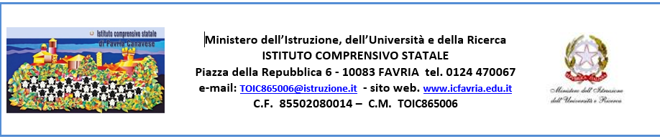SCHEDA DI PROGETTO DIDATTICO-ore di contemporaneità
Anno scolastico………………

Insegnante responsabile del progetto
Nome: | Cognome:
Classi coinvolte:
Alunni partecipanti della classe: | N° totale dei partecipanti:

Altri insegnanti coinvolti
Nome | Cognome | Materia di insegnamento

Finalità del progetto

Situazione di partenza – requisiti degli alunni

Obiettivi a livello educativo e cognitivo

Fasi del progetto (indicare le varie fasi ed i periodi relativi di attuazione)

Aree disciplinari coinvolte

Metodologie utilizzate

Valutazione dei risultati in itinere e/o finali dell’intervento didattico

Data:

Firme:

